**Приложение 1.** Задания актуализации в форме ЕГЭ.

1)Соотнесите понятия и определения

|  |  |  |  |
| --- | --- | --- | --- |
|  | Знание | А | Форма обобщенного отражения действительности, совокупность психических процессов |
|  | Сознание | Б | Процесс обогащения человека новым знанием |
|  | Познание | В | Форма существования и систематизации результатов познавательной деятельности |

Ответы: 1В, 2А, 3Б

2)Дополните схему:

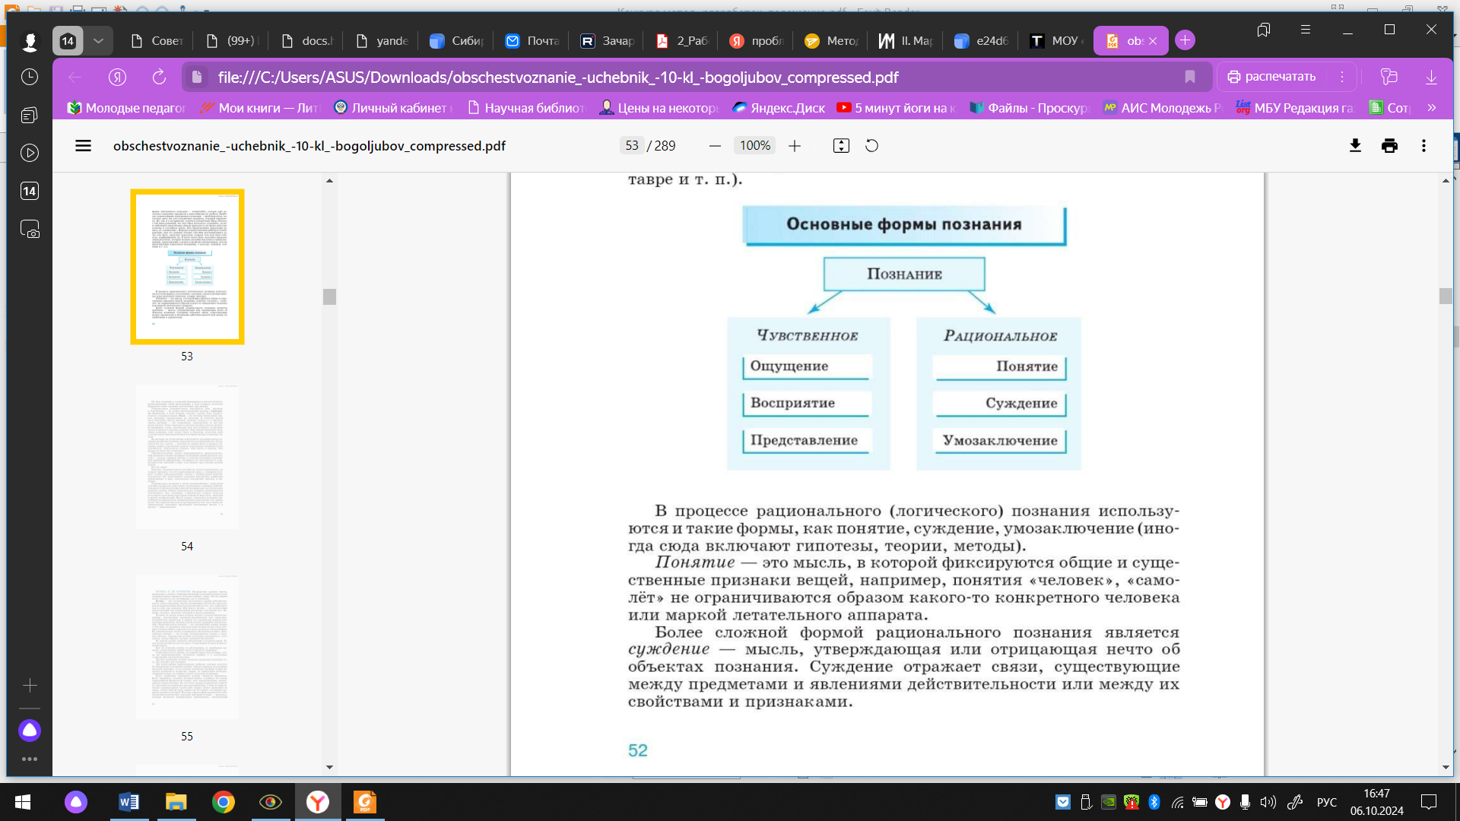

Ответ: восприятие, представление; рациональное: умозаключение

3)Впишите недостающие элементы:

|  |  |
| --- | --- |
|  | философское учение, последователи которого признают принципиальную возможность познания мира. |
| Скептицизм |  |
| Агностицизм |  |

Ответ: Гносеологический оптимизм, скептицизм - философский подход, в рамках которого существует мнение о том, что человек может познавать мир, но частично, агностицизм - философский подход, для которого характерно то, что человек вообще не способен познавать окружающий мир.

**Приложение 2**. Правда и истина (Истина всегда одна)​. Песня из телефильма «Не покидай»​**.** Слова: Леонид Дербенев​**.** Музыка: Евгений Крылатов​

Сыграть мы пьесу были рады,

И все старались искренне.

И все, что видели вы, правда,

И все, что слышали вы, правда -

Правда, да не истина!

Есть правда скромная,

Есть правда гордая,

Такая разная всегда она:

Бывает сладкая,

Бывает горькая -

И только истина всегда одна.

Есть правда светлая,

Есть правда темная,

Есть на мгновенье

И на времена.

Бывает добрая,

Бывает твердая -

И только истина всегда одна

Порой восстанет брат на брата,

Безжалостно, неистово;

И все, что первый крикнет, - правда,

И что второй ответит - правда.

Правда, да не истина![1]

**Приложение 3.** Определение понятия «Истина из словарей»

И́СТИНА, -ы, [жен.](https://dic.academic.ru/dic.nsf/ogegova/277662)

1. В философии: адекватное отображение в сознании воспринимающего того, что существует объективно. Объективная и. Стремление к истине.

2. То же, что [правда](https://dic.academic.ru/dic.nsf/ogegova/177730) (в 1 [знач.](https://dic.academic.ru/dic.nsf/ogegova/277749)). Его слова близки к истине.

3. Утверждение, суждение, проверенное практикой, опытом. Старые истины Избитые истины (опошленные частым повторением)[2].

ИСТИНА ж. противоположность лжи; все, что верно, подлинно, точно, справедливо, что есть [все что есть, то истина, не одно ль и то же есть и естина, истина?]; ныне слову этому отвечает и правда, хотя вернее будет понимать под словом правда: правдивость, справедливость, правосудие, правота. Истина от земли, достояние разума человека, а правда с небес, дар благостыни. Истина относится к уму и разуму; а добро или благо к любви, нраву и воле[3].

ИСТИНА - адекватное [отражение](http://philosophy.niv.ru/doc/dictionary/philosophical/articles/334/otrazhenie.htm) объекта познающим субъектом, воспроизведение его таким, каким он существует сам по себе, вне и независимо от человека и его сознания; объективное содержание чувств., эмпирич. опыта, понятий, идей, суждений, теорий, учений В целостной картины мира в диалектике её развития. Категория И. характеризует как результаты процесса познания с т. зр. их объективного содержания, так и методы, с помощью которых осуществляется познават. [деятельность](http://philosophy.niv.ru/doc/dictionary/philosophical/articles/107/deyatelnost.htm). Понимание И. как соответствия (принцип корреспонденции) знания вещам восходит к мыслителям древности, в частности к Аристотелю. Эта [традиция](http://philosophy.niv.ru/doc/dictionary/philosophical/fc/slovar-210-2.htm#zag-2241) в понимании И. была продолжена в философии нового времени (Ф. Бэкон, Спиноза, Гельвеции, Дидро, Гольбах, Ломоносов, Герцен, Чернышевский, Фейербах и др.)[4].

**Приложение 4.** Схема «Виды истины»

**Приложение** **5.** Критерии истины[5]:

|  |  |
| --- | --- |
|  | истинное знание всегда соответствует законам логики; |
|  | истинное знание всегда можно применить на практике; |
|  | истинное знание является точным, системным, проверяемым на основе теоретических изысканий. |
|  | истинное знание не вступает в противоречие с законами природы; |
|  | истинное знание, как правило, выражают простыми формулировками, формулами |

Слова для вставки:

Непротиворечивость, практичность, логичность, простота, научность.

**Приложение** **6.** Концепции и мнения о критериях истины.

Ньютон отмечал, что «природа любит простоту и не терпит помпезности лишних причин» (Ньютон, 1687, стр. 398). Галилей, проводя подробное сравнение моделей Солнечной системы Птолемея и Коперника, утверждал, что «природа не создаёт ничего лишнего, что она использует самые простые и лёгкие средства для достижения своих целей, что она ничего не делает напрасно и тому подобное» (Галилей, 1632, стр. 397)[6].

Классическая (аристотелевская) концепция истины  
Согласно данной концепции, - истина есть соответствие наших знаний или утверждений (представлений)- действительности, реальному положению дел. Главным здесь является идея соответствия. Знания сравниваются с фактами. Но так как факты выражаются в некоторых утверждениях, то здесь устанавливается лишь соответствие одних фактов – другим фактам. Это так называемая теория корреспонденции, соответствия.

Когерентная теория (концепция) истины.  
Выдающие представители, Гегель, В. Соловьев. Под когерентностью понимается взаимосоответствие высказываний. С позиций когерентной теории истины, - истина понимается как некоторый идеал, к которому нужно стремится, но достичь и удостовериться в нем невозможно. Теория когеренции это согласованность одних частей знания с другими, части с целым. Знания об отдельной вещи или явлении должно соответствовать и согласовываться с системой знаний о мире в целом.

Прагматическая концепция истины.  
Теория прагматизма отождествляет истину с пользой для человека. Прагматическая концепция истины берет свое начало в греческой софистике и древней китайской философии. Значительный вклад внесли Ф. Энгельс, В. Ленин. Согласно приверженцам данной концепции, - истинность нашего знания удостоверяется практической применимостью. Практика есть критерий истины – это типично инженерный подход к проблеме истины[7].

**Приложение** **6.** Вращение небесных тел: из истории представлений

Геоцентрическая система

Эпоха Возрождения бесспорно считается оплотом разума и силы человеческой воли. Но любые изменения не могут быть мгновенными. Общепринятой в этот период все еще была геоцентрическая система – представление о мире, сложившееся в Древней Греции на основе разработок Платона, Евдокса, Аристотеля и Птолемея. В центре мироздания находится Земля, а мир делится на подлунный и надлунный. В первом - всё преходяще, временно, движения вынуждены и вызываются действующими силами; во втором - всё вечно, а движения происходят без всяких сил и осуществляются равномерно по совершенным круговым траекториям. Звёзды расположены на небесном своде, который прокручивается за сутки вокруг Земли.

Чрезвычайно важным было также то, что геоцентрические представления о мире освящались авторитетом христианской веры. Бог, создав человека как богоподобное существо, наделил его разумом, свободной волей, бессмертием. Куда же он должен был поместить своё самое великое творение? Конечно, в центр мироздания.

Гелиоцентрическая система

В 1543 г. Н. Коперник опубликовал свой основной труд "Об обращении небесных сфер" с изложением и обоснованием гелиоцентрической системы мира.

Согласно новому учению, в центре Вселенной находится Солнце, а Земля – одна из планет, движущихся вокруг Солнца. Небосвод же, на котором находятся все звёзды, вовсе и не вращается вокруг Земли, как считали прежде, а покоится. Его видимое движение объясняется суточным обращением Земли вокруг собственной оси. Коперник убрал человека из центра мира, сделал бессмысленным деление на подлунный и надлунный миры. Тем самым он разрушил самые основы традиционных представлений о мире и открыл новые, невиданные прежде возможности для развития не только астрономии, но и всего естествознания. Коперник своей работой открыто заявлял, что главным авторитетом в познании мира являются не древние книги, а реальное изучение природы.

 Сущность своей системы мира Коперник изложил в посвящении папе Павлу III: "Обдумывая долгое время шаткость переданных нам математических догматов касательно взаимного соотношения движения небесных тел, я стал досадовать, наконец, на то, что философам, стремящимся обычно к распознаванию самых ничтожных вещей, до сих пор ещё не удалось с достаточной верностью объяснить ход мировой машины, созданной лучшим и любящим порядок Зодчим... Обыкновенно принято, что Земля находится в покое, но пифагореец Филолай допускает, что Земля, равно как и Солнце и Луна, движется вокруг огня по косому кругу. Гераклит Понтский, а равно и пифагореец Экфант также придают Земле движение, но не поступательное, а вращательное, вследствие которого она, подобно колесу па направлению от заката к востоку, вращается вокруг своего центра"[8].

**Приложение 7.** Рисунок на слайде «Правда и истина»[9].

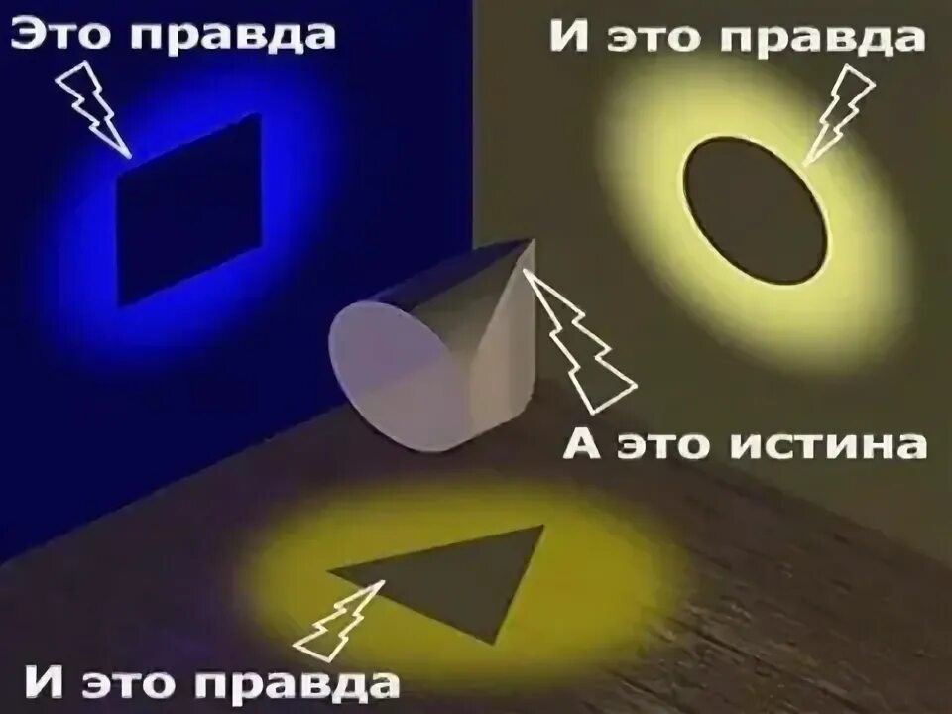

**Приложение 8. Оценивание за урок:**

|  |  |
| --- | --- |
| Актуализация 3 задания по 2 балла | 6 баллов |
| Полнота записей в тетради | 2 балла |
| Составление схемы | 1 балл |
| Заполнение таблицы «Критерии истины» | 2 балла |
| Устная работа | 3 балла |

14-13 баллов – оценка 5,

10-12 – оценка 4,

7-9 – оценка 3.

1. Песни. https://pesni.guru
2. Толковый словарь Ожегова https://dic.academic.ru/dic.nsf/ogegova/76778
3. Толковый словарь живого великорусского языка : В 4 томах / Даль В.И. - М. : РИПОЛ классик, 2006. / Том 2. И-О. – 784 с. / И. 5-69 с. - (Золотая коллекция). ISBN 5–7905–4704–4https://azbyka.ru/otechnik/Spravochniki/tolkovyj-slovar-zhivogo-velikorusskogo-jazyka-v-i-dalja-bukva-i/1308
4. Философский энциклопедический словарь (1983).http://philosophy.niv.ru/doc/dictionary/philosophical/articles/151/istina.htm
5. Истина и её критерии https://foxford.ru/wiki/obschestvoznanie/istina-i-ee-kriterii?utm_referrer=https%3A%2F%2Fyandex.ru%2F
6. Простота. тэнфордская энциклопедия философии https://plato.stanford.edu/entries/simplicity/
7. Философская проблема истины. Г. Велигорский <https://proza.ru/2011/06/21/102>
8. Николай Коперник: гелиоцентрическая система мира. https://prosv.ru/articles/nikolay-kopernik-geliotsentricheskaya-sistema-mira/?utm_source=yandex.ru&utm_medium=organic&utm_campaign=yandex.ru&utm_referrer=yandex.ru
9. Рисунок запросу «Правда и истина». https://yandex.ru/images/search?img_url=https%3A%2F%2Fwww.inpearls.ru%2Fimg%2Fpearls%2F1986664-7943.jpg&lr=63&pos=3&rpt=simage&source=serp&text=песня%20правда%20или%20истина%20рисунок